# **Code Output**

## **Postman: List Users**

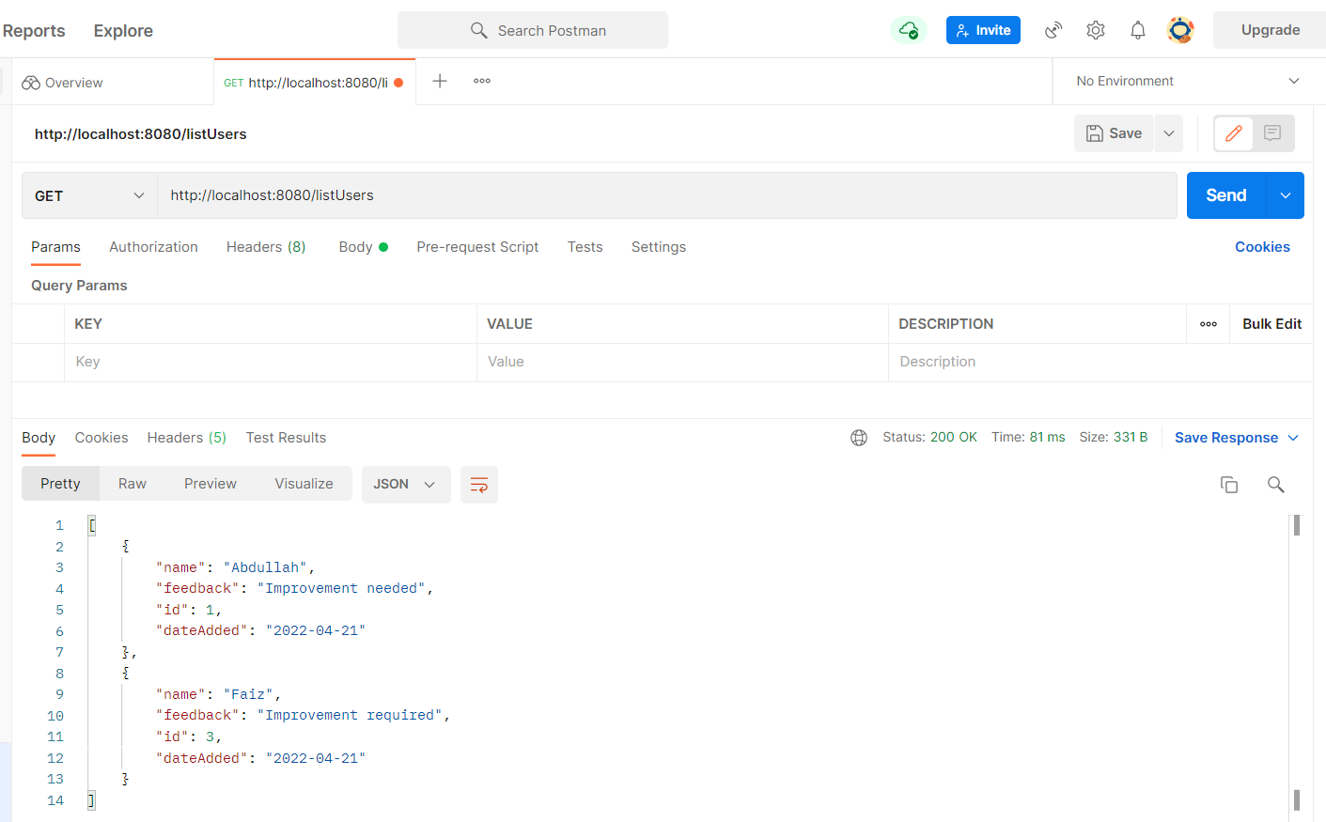

## **Postman: Add User**

